

รายงาน
Circular Queue

จัดทำโดย
นายธนรัก ชุ่มสวัสดิ์
รหัสศึกษา 68543210018-6

อาจารย์ผู้สอน
นายปิยพล ยืนยงสถาวร

รายงานฉบับนี้เป็นส่วนหนึ่งของวิชา Data Structures and Algorithms
สาขาวิชาวิศวกรรมซอฟต์แวร์ มหาวิทยาลัยเทคโนโลยีราชมงคลล้านนา
ภาคเรียนที่ 2 ปีการศึกษา 2568
Code Program Stack
#include <stdio.h>
#include <stdlib.h>

#define N 5 // array size; usable queue capacity is N-1 (indices 1..N-1)

int Q[N]; // queue storage (we use indices 1..N-1)
int x, Qnumber = 0; // Qnumber: total enqueued count (for display)
int F = 0, R = 0; // Front and Rear (0 means empty)
char status = 'N'; // 'N' = NORMAL, 'O' = OVERFLOW, 'U' = UNDERFLOW
char ch; // command input

void insertCQ(int y) {
// Queue is full when R == F-1 (in modular sense) or special case when F==1 and R==N-1
if ((F != 0 && R == F - 1) || (R == N - 1 && F == 1)) {
printf("!!! OVER FLOW !!!\n");
status = 'O';
return;
}

// advance R (circular 1..N-1)
if (R == N - 1) {
R = 1;
} else {
R++;
if (F == 0) // queue was empty, set front to 1
F = 1;
}

Qnumber++;
printf("You are queue number : %d\n", Qnumber);
Q[R] = y;
status = 'N';
}

int deleteCQ() {
int y;
if (F == 0) { // empty
printf("\n!!! UNDER FLOW !!!\n");
status = 'U';
return -1; // sentinel to indicate no data
}

y = Q[F];
if (F == R) { // last element removed -> become empty
F = 0;
R = 0;
} else {
if (F == N - 1)
F = 1; // wrap
else
F++;
}
status = 'N';
return y;
}

int DataInQueue() {
int y = 0;
if (F != 0 && R != 0) {
if (F <= R)
y = R - F + 1; // normal case
else
y = (N - 1) - F + 1 + R; // wrapped case
}
return y;
}

void ShowAllQueue() {
int i;
printf("\n--- QUEUE STATUS ---\n");
printf("Capacity (N-1) : %d\n", N - 1);
printf("Status = %c\n", status);
printf("Data waiting in queue = %d\n", DataInQueue());
printf("F = %d / R = %d\n", F, R);
printf("All slots (index:value):\n");
for (i = 1; i < N; i++) {
printf("%d:%d ", i, Q[i]);
}
printf("\n---------------------\n");
}

int main() {
printf("CIRCULAR QUEUE PROGRAM...\n");
printf("=========================\n");

// initialize Q array to 0 (optional)
for (int i = 0; i < N; i++) Q[i] = 0;

ch = ' ';
while (ch != 'E' && ch != 'e') {
printf("\n[1=INSERT : 2=DELETE : E=Exit] : ");
if (scanf(" %c", &ch) != 1) {
// input failure
break;
}

switch (ch) {
case '1':
printf("Insert Number : ");
if (scanf("%d", &x) == 1) {
insertCQ(x);
ShowAllQueue();
} else {
printf("Invalid number input.\n");
// clear invalid token
int c;
while ((c = getchar()) != '\n' && c != EOF) { }
}
break;

case '2':
x = deleteCQ();
if (x != -1)
printf("\nData from Queue = %d\n", x);
ShowAllQueue();
break;

case 'E':
case 'e':
printf("Exiting...\n");
break;

default:
printf("Unknown command. Use 1, 2 or E.\n");
break;
} // end switch
} // end while

return 0;
}

อธิบายการทำงานของโปรแกรม

ส่วนการประกาศไลบรารีและตัวแปรกำหนดขนาดคิว
โปรแกรมเริ่มต้นด้วยการเรียกใช้ไลบรารี <stdio.h> และ <stdlib.h> เพื่อรองรับการแสดงผลและจัดการหน่วยความจำ จากนั้นกำหนดค่าคงที่ N เพื่อใช้เป็นขนาดของอาร์เรย์สำหรับเก็บข้อมูลในคิว โดยตั้งใจให้ความจุใช้งานจริงเป็น N-1 เพื่อรองรับหลักการของ circular queue ที่ต้องเว้นหนึ่งช่องไว้สำหรับตรวจสอบสถานะเต็มหรือว่าง ซึ่งส่วนนี้เป็นพื้นฐานที่ทำให้ทุกฟังก์ชันถัดไปสามารถอ้างอิงขนาดคิวเดียวกันได้อย่างถูกต้อง

#include <stdio.h>
#include <stdlib.h>

#define N 5 // array size; usable queue capacity is N-1 (indices 1..N-1)

ส่วนการประกาศตัวแปรของคิว
หลังจากกำหนดขนาดแล้ว โปรแกรมประกาศอาร์เรย์ Q[N] สำหรับเก็บข้อมูลในคิว พร้อมตัวแปร F (Front) และ R (Rear) เพื่อชี้ตำแหน่งหัวและท้ายของคิว โดยกำหนดค่าเริ่มต้นเป็น 0 เพื่อแสดงว่าคิวยังว่างอยู่ นอกจากนี้ยังมีตัวแปร Qnumber สำหรับนับจำนวนการเข้าแถวทั้งหมด และตัวแปร status เพื่อบอกสถานะของคิวว่าปกติ ล้น หรือว่าง ซึ่งตัวแปรเหล่านี้จะถูกใช้และเปลี่ยนค่าโดยฟังก์ชันจัดการคิวในลำดับถัดไป

int Q[N]; // queue storage (we use indices 1..N-1)
int x, Qnumber = 0; // Qnumber: total enqueued count (for display)
int F = 0, R = 0; // Front and Rear (0 means empty)
char status = 'N'; // 'N' = NORMAL, 'O' = OVERFLOW, 'U' = UNDERFLOW
char ch; // command input

ฟังก์ชัน insertCQ() สำหรับเพิ่มข้อมูลลงคิว
เมื่อผู้ใช้เลือกคำสั่งเพิ่มข้อมูล โปรแกรมจะเรียกฟังก์ชัน insertCQ() ซึ่งเริ่มจากการตรวจสอบว่าคิวเต็มหรือไม่ หากพบว่าเต็มจะตั้งค่า status เป็น Overflow และหยุดการทำงานทันที แต่ถ้าคิวยังไม่เต็ม ฟังก์ชันจะเลื่อนตำแหน่ง R ไปยังช่องถัดไปตามหลัก circular queue และหากคิวเดิมว่างอยู่ก็จะกำหนด F ให้ชี้ตำแหน่งแรก จากนั้นข้อมูลใหม่จะถูกเก็บลงในอาร์เรย์ และฟังก์ชันนี้จะส่งผลลัพธ์เป็นการอัปเดตตำแหน่งคิวเพื่อให้ฟังก์ชันอื่นสามารถนำไปใช้งานต่อได้

void insertCQ(int y) {
void insertCQ(int y) {
// Queue is full when R == F-1 (in modular sense) or special case when F==1 and R==N-1
if ((F != 0 && R == F - 1) || (R == N - 1 && F == 1)) {
printf("!!! OVER FLOW !!!\n");
status = 'O';
return;
}

// advance R (circular 1..N-1)
if (R == N - 1) {
R = 1;
} else {
R++;
if (F == 0) // queue was empty, set front to 1
F = 1;
}

Qnumber++;
printf("You are queue number : %d\n", Qnumber);
Q[R] = y;
status = 'N';
}

ฟังก์ชัน deleteCQ() สำหรับนำข้อมูลออกจากคิว
หลังจากมีการเพิ่มข้อมูลแล้ว เมื่อผู้ใช้เลือกนำข้อมูลออก โปรแกรมจะเรียกฟังก์ชัน deleteCQ() ซึ่งเริ่มจากการตรวจสอบว่าคิวว่างหรือไม่ หากว่างจะรายงาน Underflow และส่งค่าพิเศษกลับไป แต่ถ้ามีข้อมูลอยู่ ฟังก์ชันจะดึงข้อมูลที่ตำแหน่ง F ออกมา และเลื่อนตำแหน่ง F ไปยังช่องถัดไป หรือหากข้อมูลที่ถูกนำออกเป็นตัวสุดท้ายก็จะรีเซ็ตทั้ง F และ R เป็น 0 ผลลัพธ์จากฟังก์ชันนี้จะถูกส่งกลับไปยังโปรแกรมหลักเพื่อแสดงผลต่อไป

int deleteCQ() {
int y;
if (F == 0) { // empty
printf("\n!!! UNDER FLOW !!!\n");
status = 'U';
return -1; // sentinel to indicate no data
}

y = Q[F];
if (F == R) { // last element removed -> become empty
F = 0;
R = 0;
} else {
if (F == N - 1)
F = 1; // wrap
else
F++;
}
status = 'N';
return y;
}

ฟังก์ชัน DataInQueue() สำหรับนับจำนวนข้อมูลในคิว
หลังจากมีการเพิ่มหรือลบข้อมูล โปรแกรมจะเรียกฟังก์ชัน DataInQueue() เพื่อคำนวณจำนวนข้อมูลที่ค้างอยู่ในคิว โดยฟังก์ชันนี้จะตรวจสอบตำแหน่ง F และ R ว่าอยู่ในลักษณะปกติหรือมีการวนรอบ แล้วคำนวณจำนวนข้อมูลตามสูตรที่เหมาะสม ผลลัพธ์จากฟังก์ชันนี้จะถูกส่งต่อไปยังฟังก์ชันแสดงผลเพื่อให้ผู้ใช้ทราบสถานะปัจจุบันของคิว

int DataInQueue() {
int y = 0;
if (F != 0 && R != 0) {
if (F <= R)
y = R - F + 1; // normal case
else
y = (N - 1) - F + 1 + R; // wrapped case
}
return y;
}

ฟังก์ชัน ShowAllQueue() สำหรับแสดงสถานะคิว
เมื่อได้ข้อมูลครบถ้วนจากฟังก์ชันก่อนหน้าแล้ว ShowAllQueue() จะถูกเรียกเพื่อแสดงภาพรวมของคิวทั้งหมด โดยจะแสดงความจุของคิว สถานะปัจจุบัน จำนวนข้อมูลที่รออยู่ รวมถึงตำแหน่ง F และ R และค่าภายในอาร์เรย์ทุกช่อง ฟังก์ชันนี้ทำหน้าที่เชื่อมผลลัพธ์จากทุกฟังก์ชันเข้าด้วยกัน เพื่อให้ผู้ใช้เข้าใจการเปลี่ยนแปลงของคิวในแต่ละขั้นตอน
void ShowAllQueue() {
int i;
printf("\n--- QUEUE STATUS ---\n");
printf("Capacity (N-1) : %d\n", N - 1);
printf("Status = %c\n", status);
printf("Data waiting in queue = %d\n", DataInQueue());
printf("F = %d / R = %d\n", F, R);
printf("All slots (index:value):\n");
for (i = 1; i < N; i++) {
printf("%d:%d ", i, Q[i]);
}
printf("\n---------------------\n");
}

ฟังก์ชัน main() และลำดับการทำงานของโปรแกรม
สุดท้ายโปรแกรมจะเริ่มทำงานที่ฟังก์ชัน main() ซึ่งทำหน้าที่เตรียมค่าเริ่มต้นของคิวและรับคำสั่งจากผู้ใช้ เมื่อผู้ใช้เลือกเพิ่มข้อมูล main() จะส่งค่าที่รับมาไปยัง insertCQ() จากนั้นเรียก ShowAllQueue() เพื่อแสดงผล และเมื่อผู้ใช้เลือกนำข้อมูลออก main() จะเรียก deleteCQ() แล้วส่งค่าที่ได้ไปแสดงผลเช่นกัน ลำดับการทำงานนี้จะวนซ้ำไปเรื่อย ๆ จนกว่าผู้ใช้จะเลือกออกจากโปรแกรม ทำให้ทุกฟังก์ชันทำงานเชื่อมโยงกันเป็นระบบคิวแบบ FIFO อย่างสมบูรณ์

int main() {
printf("CIRCULAR QUEUE PROGRAM...\n");
printf("=========================\n");

// initialize Q array to 0 (optional)
for (int i = 0; i < N; i++) Q[i] = 0;

ch = ' ';
while (ch != 'E' && ch != 'e') {
printf("\n[1=INSERT : 2=DELETE : E=Exit] : ");
if (scanf(" %c", &ch) != 1) {
// input failure
break;
}

switch (ch) {
case '1':
printf("Insert Number : ");
if (scanf("%d", &x) == 1) {
insertCQ(x);
ShowAllQueue();
} else {
printf("Invalid number input.\n");
// clear invalid token
int c;
while ((c = getchar()) != '\n' && c != EOF) { }
}
break;

case '2':
x = deleteCQ();
if (x != -1)
printf("\nData from Queue = %d\n", x);
ShowAllQueue();
break;

case 'E':
case 'e':
printf("Exiting...\n");
break;

default:
printf("Unknown command. Use 1, 2 or E.\n");
break;
} // end switch
} // end while

return 0;
}

ผลลัพธ์ของโปรแกรม
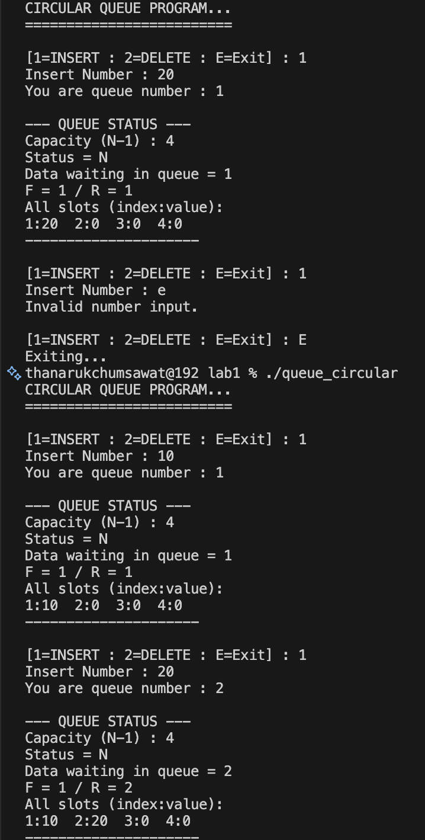  การ Insert | 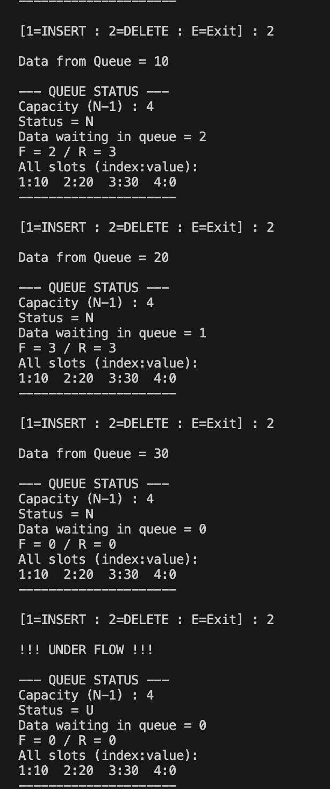  การ Delete

